МДОУ «Детский сад №125 комбинированного вида»

Зубы белые нужны, зубы крепкие важны!!!

Саранск

Как правильно чистить зубы детям ?

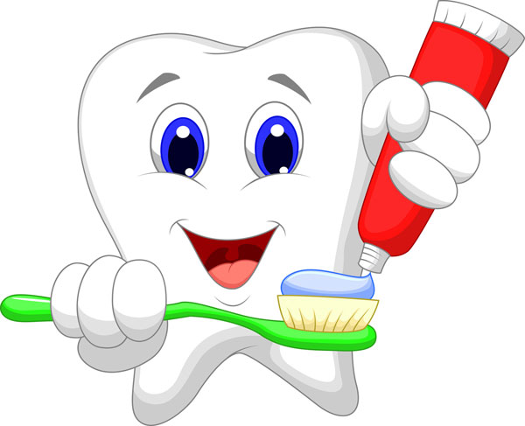 Молочные зубы являются временными, но это не значит, что уход за ними должен быть меньше, чем за коренными.

Начинать чистку зубов необходимо практически сразу после их появления (в 5-7 месяцев). Вначале этим занимаются родители, используя раз в день (обычно вечером) специальную щетку, одеваемую на палец. Когда ребенок подрастает, он начинает чистить зубы самостоятельно.

Несколько основных правил:

• чистить зубы ребенку необходимо очень осторожно;

• нельзя сильно надавливать на зубную щетку, так как Вы можете повредить десну ребенка;

• зубы необходимо чистить круговыми движениями, нельзя водить зубной щеткой только по горизонтали из стороны в сторону, это так же может повредить десну.

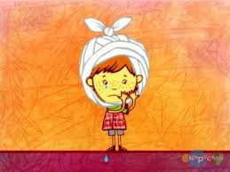Эмаль на молочных зубах гораздо тоньше, чем на коренных, и повредить ее гораздо легче. Дети едят много сладкого, не следят за гигиеной полости рта, сосут пальцы, засыпают с бутылочкой или соской и т.п. Остающиеся на зубах вещества быстро приводят к поражению зубов. Если вовремя не заметить проблему, кариес быстро перерастет в пульпит или периодонтит, вылечить которые можно только путем удаления. Несвоевременное удаление молочных зубов может привести к проблемам с коренными: нарушению формирования челюстного скелета, искривлению прикуса и пр.

Учим ребенка чистить зубы.

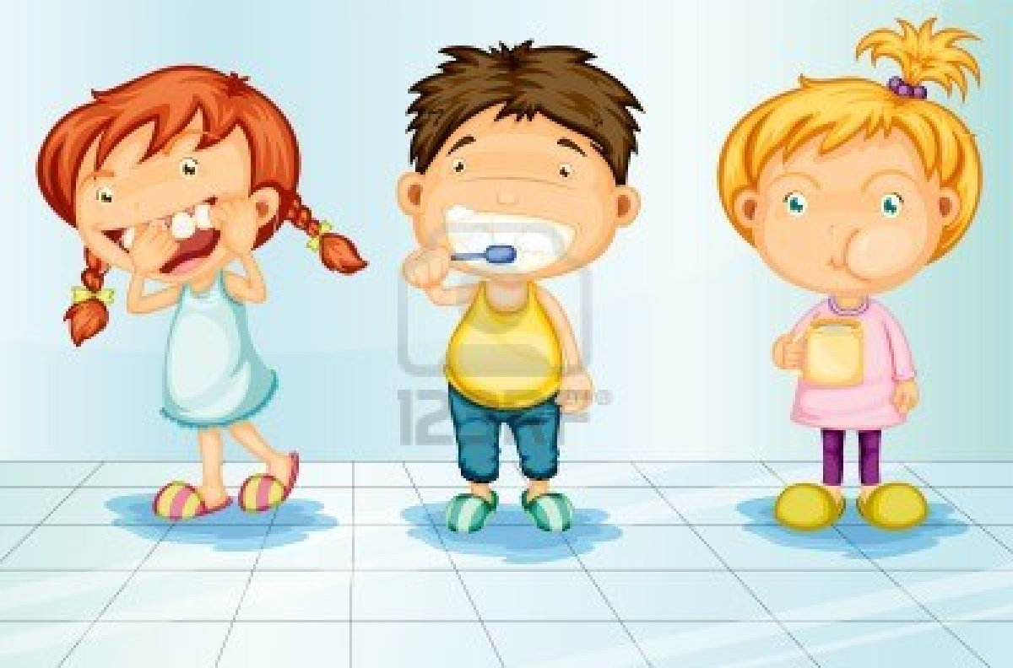В первую очередь, ребенка нужно приучить к ежедневному уходу за зубами. Он должен видеть, как родители чистят утром и вечером зубы, он должен понимать, для чего делается эта процедура.

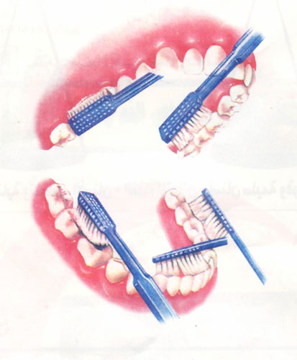Ребенок должен знать, что правильная и тщательная чистка зубов, обеспечит здоровую и красивую улыбку, а так же обезопасит его зубы от кариеса, и других неприятных зубных болезней. Чтобы Ваш ребенок всегда имел белоснежные и здоровые зубы, научите его правильно и эффективно ухаживать за ротовой полостью, ведь именно от Вас зависит то, как ребенок воспримет ежедневную чистку зубов.

Когда ребенок подрастет и сможет самостоятельно чистить зубы, проведите с ним несколько занимательных уроков по гигиене ротовой полости.

Какую зубную щетку купить?

Сначала проще чистить зубки малыша кусочком марли. Обмотайте его вокруг своего пальца, капните на ткань немного зубной пасты и протрите крохе зубы со всех сторон. Если вы предпочитаете использовать зубную щетку, у нее должны быть мягкие, закругленные на кончиках щетинки разной длины и маленькая, подвижная головка. Обратите внимание на упаковку, где указан возраст, для которого предназначена данная зубная щетка. Меняйте щетку малыша каждые три месяца или чаще, как только ее щетина изогнется и начнет торчать в стороны.

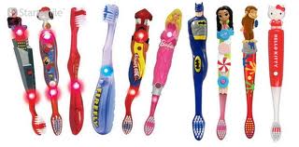Какая зубная паста лучше подойдет малышу?

Активный компонент всех видов зубной пасты — фтор, он помогает предотвратить разрушение зубов. Однако слишком большое количество этого вещества может навредить ребенку. Поэтому при выборе детской зубной пасты обратите внимание на то, сколько фтора она содержит:

Дети младше трех лет должны чистить зубы пастой с низким содержанием фтора, примерно 1000 ppm, или 1000 частей фтора на миллион.

Дети старше трех лет могут пользоваться обычной зубной пастой при условии, что она содержит не более 1350 ppm и 1500 ppm фтора.

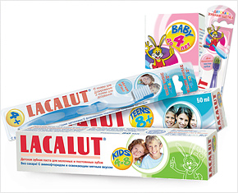Используйте небольшое количество рекомендованной зубной пасты. Глотать зубную пасту не стоит. Большое количество фтора может вызвать у ребенка рвоту и диарею, а его зубы могут покрыться пятнами. Предложите крохе безвкусную пасту, не содержащую фруктовых ароматизаторов, чтобы ребенок знал, что это не еда. Если малыш продолжает есть зубную пасту, переключитесь на ту, что содержит не более 550 ppm фтора.

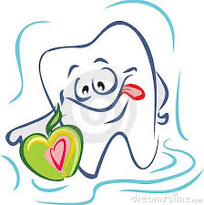Яблоко, морковка — детским зубкам тренировка!

Зубы очень любят пищу с кальцием. Наиболее богаты им молоко и молочные продукты. По статистике, 13 % детей вообще не едят молочное. Рыбу, в составе которой много фосфора, который тоже необходим для здоровых зубов, употребляют только 33 % детей, остальные — время от времени.

Овощи и фрукты тоже содержат кальций. Особенно богаты им капуста, картошка, сливы, крыжовник. Но этот кальций усваивается организмом хуже, чем кальций в молочных продуктах. Не забывайте и о чае, ведь в нем содержится необходимый зубам фтор. Дошкольнику в среднем достаточно одного стакана чая в день. Если в чай добавить молоко, это смягчит действие кофеина.

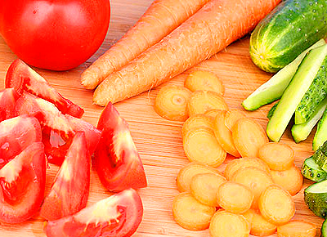Давайте детям грызть как можно больше морковки, яблок, капусты — они очень полезны, особенно в конце еды, потому что очищают зубы.

Не забывайте о вреде сладостей. Конечно, детям необходим сахар — около 60г. в день для дошколят. Без этого он не сможет расти и развиваться. Но сколько конфет и пирожных мы позволяем съедать!

И последнее. Независимо от того, болят зубы или нет, 2–3 раза в год проверяйте ребенка у стоматолога.

Быстрые советы для улучшения здоровья полости рта:

1. Самый лучший способ позаботиться о полости рта – чистить зубы щеткой и пастой с фтором и пользоваться зубной нитью два раза в день.

2. Использование ополаскивателя может также помочь в борьбе с зубным налетом и неприятным запахом изо рта.

3. Держите зубную щетку под углом 45 градусов к деснам.

4. При использовании зубной нити оборачивайте ее формой "C" вокруг каждого зуба.

5. Для здоровья полости рта подумайте об использовании электрической зубной щетки. Большинство таких щеток удаляет больше налета, чем обычные щетки.

